Regionalisering: CareerBreakNotifications: Technical Service Specifications for customers

Revision History
Datum | Versie | Beschrijving | Auteur
31/05/2016 | 0.1 | Eerste versie | [CBSS MBU]
17/06/2016 | 0.2 | Wijziging na vergadering met de partners | CBSS MBU, BST
12/07/2016 | 0.3 | WSE integratiecontrole
18/08/2016 | 0.4 | Zip in plaats van gzip voor VDI | CBSS BST
22/08/2016 | 0.5 | legalContect VO:INCENTIVE voor VDI | CBSS CDH
10/01/2017 | 0.6 | Famifed XML toegevoegd | CBSS CDH
02/02/2017 | 0.7 | Sigedis XML toegevoegd.  Scenario wijziging Zorgkrediet (4.7) toegevoegd, met impact op alle bestemmelingen. | CBSS CDH
15/03/2017 | 0.8 | Famifed S/I ipv cbenumber | CBSS CDH
06/07/2017 | 0.9 | Aanpassing definitie element “WorkingRatioCode” | CBSS VTU
08/09/2017 | 1.0 | Famifed A1 to XML switch final | CBSS CDH
29/09/2017 | 1.1 | Folder voor bestandsuitwisseling VDI aangepast naar BCSSKSZ-VIP/LDM | CBSS BST
10/01/2018 | 1.2 | NIC(11/0) toegevoegd als ontvanger voor WSE | CBSS CDH
17/05/2018 | 1.3 | [CR201800127] careerbreak.notificaties voor interregionale | CBSS BST
MBU : Marylène Burvenich
BST : Bart Stevens
CDH : Christoffel Dhaen
VTU : Vincent Turine

Gerelateerde documenten

Document | Auteur
PID "Regionalisering - Loopbaanonderbrekingen - A014" | KSZ VTU
Beschrijving van de uitwisselingen in batch "Set van berichten" ("Lot de messages" - LDM)  https://www.ksz-bcss.fgov.be/nl/soa-set-van-berichten-lot-de-message-ldm  Structuur van het voucher-bestand  http://www.bcss.fgov.be/binaries/documentation/fr/documentation/general/lotpackagevoucher_20090716.xsd | KSZ
- Algemene documentatie met betrekking tot de berichtdefinities van de KSZ  https://www.ksz-bcss.fgov.be/binaries/documentation/nl/documentation/general/cbss_service_definition_nl.pdf | KSZ
- WSEL-Scenariosmutatiebestand-080616-0959-82.pdf | WSE

Verdeling
Revisie | Bestemmelingen

Inhoudsopgave

Regionalisering: CareerBreakNotifications: Technical Service Specifications for customers 1
Revision History 1
Gerelateerde documenten 1
Verdeling 1
Inhoudsopgave 2
1 Doel van dit document 3
2 Overzicht van de dienst 3
2.1 Afkortingen 3
2.2 Context 4
2.2.1 Bestaande A1-stroom: authentieke bron: RVA 4
2.2.2 Bijkomende stroom: authentieke bron: WSE 4
2.3 Algemeen verloop (authentieke bron WSE) 5
2.4 Integratiecontrole KSZ 7
2.5 Validatie van het INSZ door de KSZ 9
2.6 Filtering 9
3 Protocol van de dienst 10
3.1 Uitwisseling van A1-bestanden 10
3.2 Uitwisseling van XML-bestanden 11
3.2.1 Naam van de bestanden 11
3.2.2 Inhoud van de voucher 14
4 Beschrijving van de uitgewisselde berichten 14
4.1 NotifyCareerBreak 15
4.2 SenderReceiverType 17
4.3 CareerBreakNotificationType 18
4.4 CareerBreakType 19
4.5 Scenario's voor de wijziging van een dossier beheerd door de RVA 21
4.6 Scenario's voor de wijziging van een dossier beheerd door WSE 22
4.7 Wijziging van gegevens tijdens een loopbaanonderbreking om te zorgen voor een derde (momenteel enkel Sigedis, doch met impact op alle bestemmelingen) 22
5 Beschikbaarheid en performantie 23
5.1 Volumes en frequentie 23
5.2 Bij problemen 23
6 Open issues 24
7 Bijlagen 24
7.1 Voorbeelden 24
7.1.1 Voucher – metaData 24
7.1.2 Voucher – packagedLotFiles 25
7.2 Beschrijving van de WSE-codes 25
7.2.1 Voor het element reason 25
7.2.2 Voor het element workingRatioCode 25

Doel van dit document

In dit document worden de technische vereisten en de gegevensuitwisselingen tussen de KSZ en de bestemmelingen van het project "CareerBreakNotifications" beschreven.
De bedoeling van dit project is om de verschillende partners informatie te verschaffen over de periodes van loopbaanonderbreking / tijdskrediet.

Overzicht van de dienst

Afkortingen

VDI : Vlaamse Dienstenintegrator
WSE : Werk en Sociale Economie
Fidus : Gewestelijke dienstenintegrator voor Brussel
BCED : Banque Carrefour d’Échange de Données
ONEM - RVA - NEO : Office national de l'emploi - Rijksdienst voor Arbeidsvoorziening - National Employment Office
BCSS - KSZ : Banque Carrefour de la Sécurité Sociale – Kruispuntbank van de Sociale Zekerheid
GI : gewestelijke instelling
GDI : gewestelijke dienstenintegrator
CIN – NIC : Collège Intermutualiste National - Nationaal Intermutualistisch College
FAMIFED : Agence fédérale pour les allocations familiales – Federaal agentschap voor de kinderbijslag
AIS – VSI : Association d’Institutions Sectorielles – Vereniging van Sectorale Instellingen
FSE – FBZ : Fonds de Sécurité d’Existence – Fondsen voor Bestaanszekerheid
CPAE – APCB : Commission Paritaire Auxiliaire pour Employés - Aanvullend Paritair Comité voor Bedienden
Sigedis : Sociale Individuele Gegevens – Données Individuelles Sociales

Context

Bestaande A1-stroom: authentieke bron: RVA
Famifed/Interregionale – XML

KSZ
A1 A014_M
RVA

NIC – A014

VSI (38/0) – A014

WSE – A014

VSI (38/1) – XML
VDI – XML

Bijkomende stroom: authentieke bron: WSE
KSZ
VDI
WSE
RVA– XML

Famifed/Interregionale – XML

NIC(11/1) – A014

NIC(11/0) – XML

Sigedis- XML

Waals Gewest – XML ?

Brussels Gewest - XML ?

NOTE: Famifed ontving A014 en XML in parallel als tijdelijke overgangsmaatregel. De overgang naar LDM-XML is gemaakt en de A014 voor Famifed is stopgezet.

Algemeen verloop (authentieke bron WSE)

De KSZ
- valideert het bestand afkomstig van de VDI
- valideert de INSZ's (2.5)
- voert een integratiecontrole uit (2.4) voor de bestemmelingen
- zet de mutaties om in A1-formaat indien nodig
- past de nodige filters (2.6) toe

Voor de bestemmelingen die de mutaties in A1-formaat moeten krijgen voert de KSZ een conversie naar het A1-formaat uit (formulier A014). De instellingen die de mutaties A014 in A1-formaat krijgen zijn de volgende: NIC (sector 11/1) en WSE (sector 40/6).
Ten slotte stuurt de KSZ het antwoord naar de VDI en de notificaties naar de verschillende bestemmelingen (RVA, Famifed, ...).

Activiteitendiagram

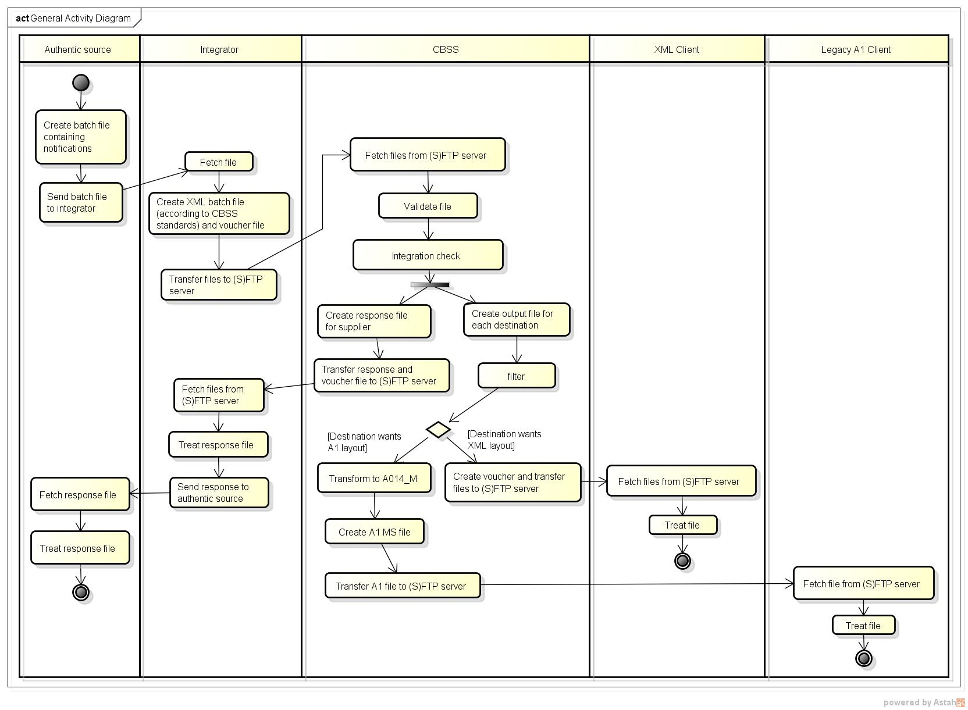

Integratiecontrole KSZ
Integratiecontrole per bestemmeling

Partner | Sector / instelling | Hoedanigheidscode | Doeleinde | Legal Context | Uitbreiding van de periode voor integratiecontrole | Type integratiecontrole
Famifed | 7/0 | 101/0  103/0  104/0  106/0 |  | FAMIFED:LIMITED_CHILD_ALLOWANCE | / | OVERLAP
Famifed/Interregionale | 7/0 | 301/0  303/0  304/0  306/0 |  | INTER:CF_CHILD_ALLOWANCE | / | OVERLAP
Famifed/Interregionale | 7/0 | 201/0  203/0  204/0  206/0 |  | INTER:CB_CHILD_ALLOWANCE | / | OVERLAP
Famifed/Interregionale | 7/0 | 403/0  404/0  406/0 |  | INTER:DG_CHILD_ALLOWANCE | / | OVERLAP
NIC | 11/1 | 2/0 |  |  | 730 dagen ervóór | OVERLAP
NIC | 11/0 | 1/0 |  | NICCIN:HEALTH_INSURANCE_BENEFITS |  | OVERLAP
VSI | 38/0 | 10/0 |  |  | / | Geen integratiecontrole op het niveau van de KSZ. Integratiecontrole op sectoraal niveau.
VSI | 38/1 | 10/0  30/0 |  | ASI:ADDITIONAL_BENEFITS | / | OVERLAP
WSE | 40/6 | 112/0 | TODO: remove A1 |  | / | OVERLAP
RVA | 18/0 | 2/0 |  | NEO:CAREER | / | Geen integratiecontrole
VDI/WSE VO-VIP  316 380 841 | 40/0 | 153/0 |  | VO:CAREER_BREAK |  | OVERLAP
VDI/WSE VO-VIP  316 380 841 | 40/0 | 112/0 |  | VO:INCENTIVE |  | OVERLAP
Sigedis | 14/3 | 0 |  | SIGEDIS:CAREER_ACCOUNT | / | Geen integratiecontrole

Validatie van het INSZ door de KSZ
Indien het INSZ vervangen werd, de checksum ongeldig is of het INSZ onbestaande is, dan wordt een antwoord naar de authentieke bron gestuurd en wordt het bericht niet verdeeld. De authentieke bron moet in dat geval een nieuw verbeterd bericht terugsturen. Enkel mutaties waarvan het INSZ niet correct is worden verworpen; de geldige mutaties worden verdeeld.

Indien het INSZ daarentegen geannuleerd werd, wordt het bericht verdeeld.

Filtering

De volgende tabel bevat voorbeelden van de filtering die zal worden toegepast.
Een "kruisje" geeft aan dat het gegeven uit de desbetreffende kolom zal worden overgemaakt aan de bestemmeling.

Bestemmeling | source | ssin | attestationNumber | canceledAttestationNumber | attestationStatus | creationDate | careerBreak / period / beginDate | careerBreak / period / endDate | careerBreak / workingRatioCode | careerBreak / category | careerBreak / reason | careerBreak / complementaryActivity | careerBreak / monthlyAllowanceAmount
VDI | X | X | X | X | X | X | X | X | X | X | X | X | X
RVA | X | X | X | X | X | X | X | X | X | X | X | X
FAMIFED/Interregionale | X | X | X | X | X | X | X | X | X |  |  | X
SIGEDIS | X | X | X | X | X | X | X | X | X | X | X | X | X
NIC | X | X | X | X | X | X | X | X

Voor FAMIFED/Interregionale is er ook een business filter. FAMIFED krijgt enkel de mutaties met workingRatioCode 1.

Protocol van de dienst

De uitwisseling tussen de KSZ en de bestemmelingen die mutaties in XML-formaat ontvangen gebeurt via batch-bestanden vergezeld van een voucher-bestand volgens het LDM-protocol. Voorlopig ontvangt enkel de VSI bestanden in XML-formaat. Meer gedetailleerde informatie over deze uitwisseling met de VSI is te vinden in het document CareerBreakNotifications_TSS_AIS-VSI.docx.

De uitwisseling tussen de KSZ en de bestemmelingen die mutaties in A1-formaat ontvangen verandert niet. Deze bestanden worden dus niet vergezeld van een voucher-bestand.

Uitwisseling van A1-bestanden

De bestanden worden via de (S)FTP-servers uitgewisseld. De tabel hieronder geeft per partner de folders en (S)FTP-servers voor de inkomende en uitgaande bestanden.

Partner | (S)FTP-server | Folder uitgaand bestand
NIC | Extranet FTP | BCSSKSZ-CIN
VDI | Extranet FTP | BCSSKSZ-VIP
Extranet FTP : extranettransfer.smals-mvm.be
ISS FTP : issftp.smals-mvm.be

De tabel hieronder geeft per partner de namen van de bestanden.

Partner | Naam van de bestanden: conventie | Voorbeeld
NIC | e.ffff.nnnnnnnnnnnnnn.gz | P.MBXD.00000000018096.gz
VDI | sssttt.e.ffff.nnnnnnnnnnnnnnn.zip | 040006.P.MBXD.000000000000090.zip

Naam van de bestanden:
- e: omgeving (‘T’, ‘A’ of ‘P’)
- f: type bestand (‘M’ of ‘MBXD’ voor A1)
- sss: sector
- ttt: type instelling
- n: nummer van de mailbox

Uitwisseling van XML-bestanden
De bestanden worden via de (S)FTP-servers uitgewisseld. De tabel hieronder geeft per partner de folders en (S)FTP-servers voor de inkomende en uitgaande bestanden.

Partner | (S)FTP-server | Folder uitgaand bestand
RVA | ISS FTP | BCSSKSZ-ONEMRVA/LDM/PROD (et ACC pour acceptation)
VDI | Extranet FTP | BCSSKSZ-VIP/LDM
Famifed/Interregionale | ISS FTP | BCSSKSZ-ONAFTSRKW
Sigedis | ISS FTP | BCSSKSZ-SIGEDIS
NIC/CIN | Extranet FTP | BCSSKSZ-NICCIN
Extranet FTP : extranettransfer.smals-mvm.be
ISS FTP : issftp.smals-mvm.be

Naam van de bestanden

3.2.1.1 Standaard pre 2017

Naam voor de "voucher"-bestanden:

- env: duidt de omgeving aan:
  - t: test
  - a: acceptatie
  - p: productie
- direction: duidt aan of het gaat om een verzending of ontvangst door de partner van de KSZ:
  - f: from
  - t: to
- orgType : duidt de instelling aan
  - s: op basis van sectornummer en type instelling voor de instellingen van sociale zekerheid
  - e: op basis van het ondernemingsnummer voor de instellingen buiten de sociale zekerheid
- org:
  - sectornummer en type instelling: voorbeeld voor de RVA sector/instelling: 018/0
  - CBE number : het ondernemingsnummer (n10): bijvoorbeeld: 0419458088
- yyyyMMdd : datum van aanmaak van het bestand
- uniqID: een unieke ID.
  - Deze ID moet uniek zijn in de bestandsnaam van de vouchers voor elke voucher die aan de bestemmeling wordt geleverd. De waarde stemt overeen met de waarde van het veld uniqueIdentifier van de voucher. De databestanden worden los van de nummering van de voucherbestanden genummerd.
  - Deze ID moet uniek zijn in de naam van de databestanden voor elk databestand voor die toepassing en bewerking.
- .ext:
  - De extensie hangt af van de manier waarop het bestand wordt gecomprimeerd. De KSZ past normaal gezien de gzip-compressie toe. De extensie is dus '.gz'. Andere extensies zoals '.zip' zijn ook mogelijk voor de inkomende en uitgaande bestanden.

De tabel hieronder geeft de waarden die de KSZ zal gebruiken om de naam van de voucher samen te stellen.
Oude standaard ( pre 2017)

Partner | RVA | VDI
orgType + org | s018000 | e0316380841
uniqID voucher | Een oplopend getal. Het nummer wordt geïncrementeerd voor elke voucher voor deze partner. | "CareerBreak"gevolgd door een oplopend getal. Het nummer wordt voor elke voucher voor deze partner geïncrementeerd met de applicatiecode "CareerBreak".
uniqID "data"-bestand | "CareerBreakNoti"gevolgd door een oplopend getal. Het nummer wordt voor elk databestand voor deze partner geïncrementeerd met de toepassing "CareerBreak"-code en de bewerkingscode "notifyCareerBreak"
Extensie van het “data”-bestand | .gz | .zip

Voorbeeld van naam voor het voucherbestand
RVA: pts018000-xml-d20160419u0000000123voucher.xml
VDI : pte0316380841-xml-d20160419uCareerBreak0000000123voucher.xml

Voorbeeld van naam voor het databestand
- RVA: pts018000-xml-d20160419uCareerBreakNoti0000000788.xml.gz
- VDI : pte0316380841-xml-d20160419uCareerBreakNoti0000000788.xml.zip

Nieuwe standaard (vanaf 2017)

Partner | FAMIFED/Interregionale | SIGEDIS | NIC
orgType + org | s007000 | s014003 | s011000
uniqID voucher | "CareerBreak.notify." gevolgd door een oplopend getal. Het nummer wordt voor elke voucher voor deze partner geïncrementeerd met de applicatiecode "CareerBreak" en de bewerkingscode "notifyCareerBreak". | een unieke ID van de vorm ‘00000000001’ waarbij het getal met 1 verhoogd wordt voor elke voucher. | "CareerBreak.notify." gevolgd door een oplopend getal. Het nummer wordt voor elke voucher voor deze partner geïncrementeerd met de applicatiecode "CareerBreak" en de bewerkingscode "notifyCareerBreak".
uniqID "data"-bestand | "CareerBreak.notify." gevolgd door een oplopend getal. Het nummer wordt voor elk databestand voor deze partner geïncrementeerd met de toepassing "CareerBreak"-code en de bewerkingscode "notifyCareerBreak" | "CareerBreak.notify." gevolgd door een oplopend getal. Het nummer wordt voor elk databestand voor deze partner geïncrementeerd met de toepassing "CareerBreak"-code en de bewerkingscode "notifyCareerBreak" | "CareerBreak.notify." gevolgd door een oplopend getal. Het nummer wordt voor elk databestand voor deze partner geïncrementeerd met de toepassing "CareerBreak"-code en de bewerkingscode "notifyCareerBreak"
Extensie van het “data”-bestand | .gz | .gz | .gz

Voorbeeld van naam voor het voucherbestand
FAMIFED : pts007000-xml-d20170109uCareerBreak.notify.0010000019voucher.xml
SIGEDIS : pts014003-xml-d20170109u0000000123voucher.xml
NIC : pts011000-xml-d20180110uCareerBreak.notify.0000000001voucher.xml

Voorbeeld van naam voor het databestand
- FAMIFED: pts007000-xml-d20170109uCareerBreak.notify.0010000019.xml.gz
- SIGEDIS : pts014003-xml-d20170109uCareerBreak.notify.0000000019.xml.gz
- NIC : pts011000-xml-d20170109uCareerBreak.notify.0000000001.xml.gz

Inhoud van de voucher
De tabel hierna beschrijft de inhoud van een paar elementen van de voucher.

 | KSZ -> Bestemmeling
uniqueIdentifier | Idem als de unieke ID in de naam van de voucher
mileStone | Datum van aanmaak van de voucher
author | sector 25 en instelling 0
addressee | KBO-nummer of sector en type instelling van de bestemmeling
applicationCode | CareerBreak
operationCode | notifyCareerBreak
fileSequenceNumber | afwezig
encoding | UTF8
messageStructure
patternLength | afwezig
minLength | afwezig
maxLength | afwezig
syntax | XML
integrity
integrityMethod | MD5
value | de MD5-checksum van het niet-gecomprimeerde bestand

Beschrijving van de uitgewisselde berichten
De KSZ zal een XML-bestand sturen met als root-element «notifyCareerBreak» en type«NotifyCareerBreakType».
Het element en het type worden bepaald in de XSD be/fgov/kszbcss/intf/careerbreak/ notifyCareerBreakV2.xsd.

De namespace is « http://kszbcss.fgov.be/intf/careerbreak/v2 ».

NotifyCareerBreak

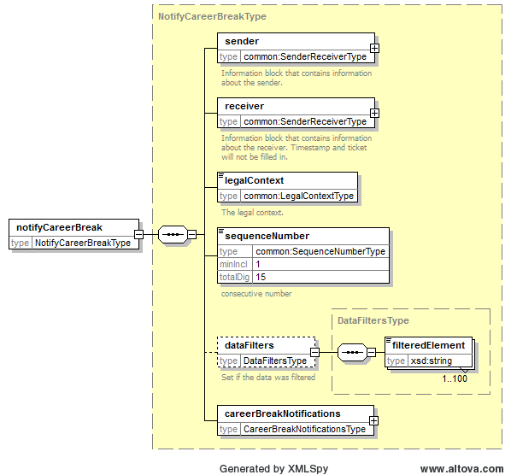

Naam van het element | Beschrijving
sender | Dit element bevat de informatie van de KSZ. Het is verplicht. Het ticket en de timestampSent zijn facultatief, maar zullen aanwezig zijn.  De KSZ wordt geïdentificeerd door sector 25 en instelling 0 of KBO-nummer 0244640631.
receiver | Dit element bevat de informatie over de bestemmeling. Het is verplicht. Het ticket en de timestampSent zijn facultatief en zullen niet aanwezig zijn.
LegalContext | De wettelijke context waarin deze bewerking wordt gebruikt.
sequenceNumber | Nummering van de uitgaande bestanden.  De volgorde van de berichten is vaak belangrijk voor de notificatiediensten in batch. In dat geval wordt een element  sequenceNumber voorzien in de berichtdefinitie.  Het volgnummer is oplopend en continu, hierdoor kunnen de berichten in de juiste volgorde worden geplaatst en kunnen de ontbrekende berichten worden opgespoord. Deze waarde geldt niet doorheen de verschillende diensten, maar enkel binnen eenzelfde dienst en  bewerking.  Dit nummer is gelijk aan het nummer in de unieke ID van de bestandsnaam.
dataFilters | Indien de gegevens gefilterd worden, wordt hierdoor aangeduid hoe ze gefilterd werden.  De uitdrukking XPath geeft het pad weer naar de elementen van het gefilterde blok. Het gaat om de naam van de elementen waarop gefilterd wordt.  Als bijvoorbeeld het element complementaryActivity gefilterd wordt, bevat dit blok een element filteredElement met de waarde ‘/careerBreakNotification/careerBreak/complementaryActivity’.
careerBreakNotifications | Bevat de notificaties met betrekking tot de loopbaanonderbrekingen en de tijdskredieten.

SenderReceiverType
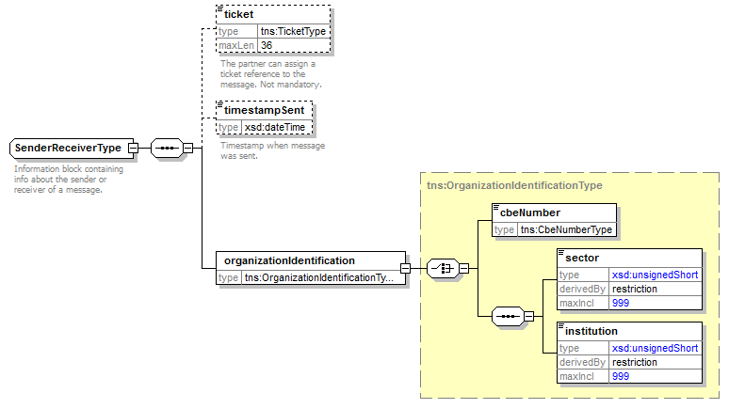

Naam van het element | Beschrijving
ticket | De afzender / de bestemmeling mag zijn eigen ticket toevoegen voor de aanvraag. Dit element is facultatief.
timestampSent | De afzender/bestemmeling mag een 'timestamp' toevoegen voor de aanvraag. Dit element is facultatief.
organizationIdentification | Het betreft ofwel het KBO-nummer, ofwel de sector en instelling.

CareerBreakNotificationType
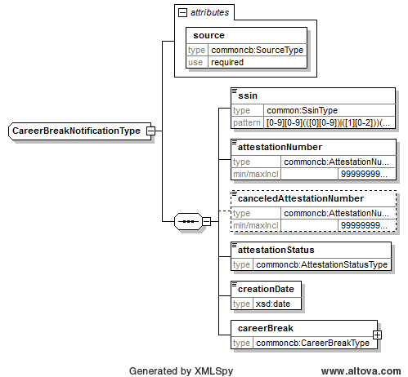

Naam van het element/attribuut | Beschrijving
source (attribuut) | De authentieke bron of het gewest van de authentieke bron. Opsomming:  - NEO  - FLANDERS  - WALLONIA  - BRUSSELS  Dit attribuut is verplicht.  Deze code wordt geleverd door de authentieke bron.
ssin | INSZ van de werknemer met loopbaanonderbreking / tijdskrediet. Ofwel RR ofwel Bisnummer. Dit element is verplicht.
attestationNumber | Nummer van het dossier of het attest. Dit element is verplicht.  Uniek nummer, per authentieke bron.  Opm.: De authentieke bron A kan hetzelfde attestnummer gebruiken als de authentieke bron B maar het betreft dan wel twee verschillende attesten.
canceledAttestationNumber | Nummer van het te annuleren dossier of attest , voorheen verstuurd bericht dat nu geannuleerd dient te worden. Dit element is facultatief.  Verplicht indien attestationStatus = CANCELLATION
attestationStatus | Aard van het bericht. Dit element is verplicht.  Mogelijke waarden:  - CREATION  - MODIFICATION  - CANCELLATION  Punten 4.5 en 4.6 beschrijven de wijzigingsscenario's.
creationDate | Datum van aanmaak van het bericht door de authentieke bron. Dit element is verplicht.  Formaat YYYY-MM-DD
careerBreak | Bevat de informatie over de loopbaanonderbreking of het tijdskrediet. Dit element is verplicht.

CareerBreakType

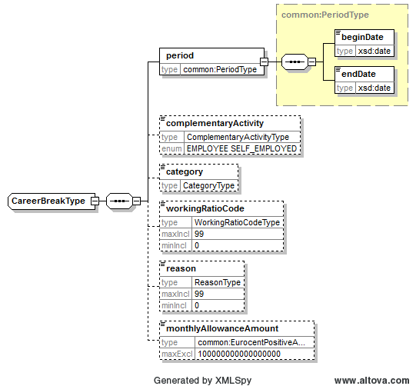

Naam van het element | Beschrijving
period | Periode van de loopbaanonderbreking. Dit element is verplicht.
period/beginDate | Begindatum van de loopbaanonderbreking / het tijdskrediet. Dit element is verplicht.  Formaat YYYY-MM-DD  De benedengrens voor de gebruikte begindatum is 1950.  Bovengrens: maximum 25 jaar t.o.v. huidige datum
period/endDate | Einddatum loopbaanonderbreking / tijdskrediet. Dit element is verplicht.  Formaat YYYY-MM-DD  Benedengrens: de einddatum mag niet vóór de begindatum vallen.  Bovengrens: maximum 25 jaar t.o.v. huidige datum.
ComplementaryActivity | Code bijkomende activiteit.  Mogelijke waarden:  - SELF_EMPLOYED  - EMPLOYEE  Dit element is facultatief.  Dit element is enkel aanwezig indien de authentieke bron de RVA is.
category | Het type loopbaanonderbreking.  De mogelijke waarden zijn:  - TIME_CREDIT  - CAREER_BREAK  - CRISIS_TIME_CREDIT  - CARE_CREDIT  Dit element zal niet aanwezig zijn indien de authentieke bron de RVA is.
workingRatioCode | Code vermindering loopbaanonderbreking / tijdskrediet  1 = volledige onderbreking;  2 = vermindering van de prestaties tot de helft  3 = vermindering van de prestaties met 1/3  4 = vermindering van de prestaties met 1/4  5 = vermindering van de prestaties met 1/5  6 = Vermindering van de voordelen tot de helft van de prestaties van een voltijdse werknemer voor degene die minstens ¾ tijd werkzaam zijn  7 = vermindering van de prestaties tot de helft voor diegenen die voltijds werken  Dit element is facultatief.  Als bijlage, de beschrijving van de codes door WSE (7.2.2)
reason | De reden van de loopbaanonderbreking. Mogelijke waarden:  1 = loopbaanonderbreking in het kader van de zorg voor een ernstig zieke persoon  2 = loopbaanonderbreking in het kader van ouderschapsverlof  3 = loopbaanonderbreking in het kader van palliatieve zorg  4 = gedeeltelijke loopbaanonderbreking voor werknemers vanaf 50 jaar OF 1/5 tijdskrediet voor werknemers vanaf 50 jaar  5 = in het kader van de zorg voor een kind tot de leeftijd van 12 jaar  6 = in het kader van zorg voor een ernstig ziek familielid  7 = in het kader van palliatieve zorg  8 = in het kader van de zorg voor een kind met een handicap  9 = opleiding  Als bijlage, de beschrijving van de codes door WSE (7.2.1)  Er wordt geen reden meegedeeld als het gaat om een loopbaanonderbreking / tijdskrediet in het kader van het algemene stelsel.  Dit element zal niet aanwezig zijn als de authentieke bron de RVA is.
monthlyAllowanceAmount | Bedrag uitkering loopbaanonderbreking / tijdskrediet. De maanduitkering toegekend door de RVA in het begin van de loopbaanonderbreking / tijdskrediet.  Dit element is facultatief.

Scenario's voor de wijziging van een dossier beheerd door de RVA
In geval van wijziging van een dossier zal de RVA het oorspronkelijke attest annuleren (notificatie met attestationStatus ‘CANCELLATION’) en een nieuw attest aanmaken met de nieuwe informatie (notificatie met attestationStatus ‘CREATION’). De RVA zal dus geen attest met attestationStatus ‘MODIFICATION’ versturen.
Voorbeeld van scenario van wijziging van een dossier beheerd door de RVA (annulatie en aanmaak):

Een sociaal verzekerde was met volledige loopbaanonderbreking tijdens de periode van
25/09/2007 tot 14/12/2007. Op 25/12/2007 krijgt de RVA een aanvraag tot verlenging.
De RVA keurt de aanvraag goed en stort de volgende bedragen:
- voor de periode van 25/12/2007 tot 24/03/2008: een bedrag van 418.76 €;
- voor de periode van 25/03/3008 tot 24/06/2008: een bedrag van 427.14 €;
- voor de periode van 25/06/2008 tot 24/09/2008: een bedrag van 0 €.

Wanneer de aanvraag ingaat op 25/12/2007 worden twee A014-berichten verstuurd, namelijk:
- een annuleringsbericht voor de periode van 25/09/2007 tot 14/12/2007;
- een origineel bericht voor de periode van 25/09/2007 tot 24/06/2008 (= ononderbroken periode, dezelfde aard, namelijk "volledige loopbaanonderbreking").

Het meegedeelde bedrag is het maandbedrag dat geldig is op de datum van aanvang van de periode.
Dus, het geldige bedrag op 25/09/2007 = 418,76 €.
Voor de periode van 25/06/2008 tot 24/09/2008 wordt er geen attest opgemaakt omdat betrokkene geen uitkering krijgt.
Wanneer een uitkeringsaanvraag toekomt bij de RVA na de termijn van twee maanden vanaf de begindatum van het tijdskrediet wordt het recht op uitkering pas geopend op de datum van ontvangst van de aanvraag.

Scenario's voor de wijziging van een dossier beheerd door WSE
Indien de Vlaamse Overheid (WSE) vroegtijdig een einde wenst te stellen aan een loopbaanonderbreking, dan stuurt zij een gewijzigd attest (met attestationStatus ‘MODIFICATION’) waarbij enkel de einddatum verschillend is van de oorspronkelijke gegevens. Het attest-/dossiernummer is dus hetzelfde als dat van het oorspronkelijke attest.

In geval van wijziging van een ander gegeven van het dossier, dient de Vlaamse Overheid het originele attest te annuleren (notificatie met attestationStatus ‘CANCELLATION’) en een nieuw attest te creëren met de nieuwe gegevens (notificatie met attestationStatus ‘CREATION’).

Voor meer info : [4] WSEL-Scenariosmutatiebestand-080616-0959-82.pdf

Wijziging met betrekking tot zorgkrediet, met impact op alle bestemmelingen

Bij wijzigingen m.b.t. een loopbaanonderbreking voor zorgkrediet (bijstand aan, of verzorging van, een zwaar ziek gezins- of familielid) dient Sigedis geïnformeerd te worden aangezien deze informatie de berekening van de carrière van deze persoon kan beïnvloeden.
Sigedis heeft bijkomende informatie gevraagd:
- het regime (gevolgde regelgevingen)
- de aard van de arbeidsovereenkomst (bediende, arbeider of ambtenaar)
- de invulling van de arbeidsovereenkomst voorafgaande aan de loopbaanonderbreking (voltijds, deeltijds, ... )

Deze informatie wordt enkel toegevoegd aan de consultatie. Bij de mutaties zullen deze gegevens niet worden doorgegeven aangezien er momenteel geen partner is die deze informatie in batch wenst te ontvangen.
Het toevoegen van deze informatie aan de consultaties en de behoefte van Sigedis om een notificatie te ontvangen indien deze gegevens gewijzigd worden heeft echter wel een invloed op de LDM notificatie stroom : indien deze gegevens gewijzigd worden wordt dit beschouwd als een wijziging van de loopbaanonderbreking.
Deze mogelijke gevolgen van een wijziging van deze gegevens kan resulteren in:
- Ofwel een annulering van het certificaat, gevolgd door de aanmaak van een nieuw certificaat.
- Ofwel een verandering van het certificaat (gewijzigde einddatum), gevolgd door de aanmaak van een nieuw certificaat.

Aangezien in dit geval de gewijzigde informatie geen deel uitmaakt van de informatie die wordt verstrekt bij een notificatie is het dus mogelijk dat er 2 identieke (met enkel een andere waarde in <attestationNumber> en <creationDate>) notificaties worden verzonden. De bestemmelingen van de notificaties moeten zich hiervan bewust zijn en dit op een correctie manier verwerken.

Beschikbaarheid en performantie
Standaard-SLA voor de batch-toepassingen. Het versturen van de notificatie gebeurt binnen de 5 werkdagen.

Volumes en frequentie
Het volume van de nieuwe dossiers wordt geraamd op 10.000 per jaar. Het totale volume aan dossiers verzonden door WSE wordt geraamd op 20.000 per jaar.
De frequentie van de verzendingen voor de mutatie is maandelijks voor RVA en dagelijks voor WSE.

Bij problemen
Gelieve bij problemen de servicedesk te contacteren
- telefonisch op het nummer 02-741 84 00 tussen 8u en 16u30 op werkdagen,
- per mail aan: servicedesk@ksz-bcss.fgov.be,
Gelieve de volgende informatie mee te delen met betrekking tot het probleem:
- De omgeving waarin het probleem zich voordoet (acceptatie of productie)
- Naam van het bestand
- Naam van de stroom of van het project: « CareerBreak »
- Eventueel het tijdstip van de verzending, de naam van de stroom of van het project en de folder waarin het bestand werd geplaatst of de server waarop het werd geplaatst.

Indien u meer informatie wenst over de servicedesk gelieve onze website te raadplegen.

Open issues

Issue description | Assigned to
Wettelijke context VDI? | Vincent Turine
Integratiecontrole, formaat en filter voor RVA?  - Geen integratiecontrole, wettelijke context: NEO:CAREER | VincentTurine
Nieuwe codes voor het element workingRatioCode. Beschrijving van de nieuwe codes voor het element reason. | WSE + KSZ
Hoe de RVA identificeren: sector en type instelling of KBO-nummer? -> via sector/instelling: 018/0 | VT + RVA

Bijlagen

Voorbeelden

Voucher – metaData

<tns:lotPackageVoucher xmlns:tns="http://kszbcss.fgov.be/types/Batch/External/LotPackageVoucherObjects/20090716">
<metaData>
<voucherName>pte0316380841-xml-d20160309uCareerBreak0000000123voucher.xml
</voucherName>
<version>1</version>
<uniqueIdentifier>CareerBreak0000000123</uniqueIdentifier>
<mileStone>20160309</mileStone>
<timestamp>2016-03-09T10:25:21.182</timestamp>
<author>
<socialSecurityOrganization>
<sectorCode>25</sectorCode>
<institutionType>0</institutionType>
</socialSecurityOrganization>
</author>
<addressee>
<CBENumber>0316380841</CBENumber>
</addressee>
<environment>A</environment>
<applicationCode>CareerBreak</applicationCode>
<operationCode>notifyCareerBreak</operationCode>
</metaData>
(…)

Voucher – packagedLotFiles

<packagedLotFiles>
<packagedLotFile>
<lotFileName>pte0316380841-xml-d20160309uCareerBreakNoti0000000788.xml
</lotFileName>
<compressedFileName>pte0316380841-xml-d20160309uCareerBreakNoti0000000788.xml.gz
</compressedFileName>
<timestamp>2016-03-09T09:05:41.938</timestamp>
<encoding>UTF8</encoding>
<messageStructure>
<patternLength>variable</patternLength>
<syntax>XML</syntax>
</messageStructure>
<integrity>
<integrityCheck>
<integrityMethod>MD5</integrityMethod>
<value>71871953ba52f9c25b912fb83f7049ea</value>
</integrityCheck>
</integrity>
</packagedLotFile>
(…)

Beschrijving van de WSE-codes

Voor het element reason

5 = Onderbreking om voor een kind te zorgen tot en met de leeftijd van twaalf jaar;
6 = Onderbreking om bijstand of verzorging te verlenen aan een zwaar ziek gezins- of familielid;
7 = Onderbreking om palliatieve verzorging te verlenen;
8 = Onderbreking om zorg te dragen voor een kind met een handicap;
9 = Onderbreking om een opleiding te volgen

Voor het element workingRatioCode
1 = Volledige onderbreking (de bestaande code 1 kan gebruikt worden)
5 = Vermindering van de voordelen, vermindering 1/5 (de bestaande code 5 kan gebruikt worden)
7 = Vermindering van de voordelen, vermindering tot ½ van een normale voltijdse arbeidsregeling (nieuwe code)

